平成２４年度

ひきこもり青少年の支援施策充実
に関する要望書

平成２３年８月

大 阪 府

ひきこもり青少年の支援においては、地域における関係機関の連携体制の構築や状態に応じた適切かつ十分な支援メニューの提供が課題となっており、市町村が中心となったネットワーク構築、民間支援機関の質の担保や支援サービスの向上を早急に推進していく必要があることから、交付金制度の創設や市町村と都道府県の役割分担の明確化、人材の養成など社会環境の整備、充実について対応されたい。

１ ひきこもり支援に活用可能な交付金制度の創設
子ども・若者育成支援推進法においては、特定非営利活動法人等の民間支援機関を子ども・若者指定支援機関として、地方公共団体とともに子ども・若者支援地域協議会の主導的役割を果たすよう位置付けるなど、民間支援機関を重要な協議会の構成機関としている。
しかしながら、民間支援機関の活動にかかる必要な財源は、一切担保はされていない状況であり、現状では、ひきこもり青少年等の支援を本格的に実施している地方公共団体は一部に限られ、既存の相談・支援に係る社会資源での対応には限界があり、充分な支援が実施できていない状況である。
支援においては、精神保健福祉士、保健師、臨床心理士等の専門家によるサポートが欠かせないことや、訪問支援への対応など地方公共団体においても必要な体制整備が求められることから、特定非営利活動法人等との連携など地方公共団体の地域性や組織体制等の実情に応じ、より効果的な支援体制を構築するため、ひきこもり支援に活用可能な交付金制度の創設について検討されたい。

２ 市町村と都道府県の役割分担の明確化
子ども・若者育成支援推進法では、子ども・若者の育成支援について地方公共団体の役割としているが、市町村と都道府県のそれぞれの役割が示されておらず、子ども・若者支援地域協議会の設置などの取組みが進まない一因となっている。
このため、広域自治体である都道府県と基礎的自治体である市町村の役割について、以下のように具体的に示す必要がある。

（１）市町村の役割
ひきこもり支援の相談窓口の設置は、住民に最も身近な自治体である市町村が担うべきである。
また、ひきこもりの状態像は複雑多肢にわたっていることから、支援においては、子ども・若者育成支援推進法で想定する関係機関による多角的な視点を包括した総力戦で臨むことが求められる。公・民の支援機関を一同に会して取り組むには、事務局機能が必要となり、その役割は基礎的自治体の市町村が担うべきである。

（２）都道府県の役割
都道府県は、広域自治体として、人材養成・研修体制の確保、児童相談所、保健所、精神保健センターなど資源の有効活用、発見の仕組みづくりとボランティア制度創設など市町村のサポートや子ども・若者支援地域協議会の構築を促進するなど環境整備を行う。

３ 人材の養成・研修制度の創設
子ども・若者育成支援推進法第18条において、適切な支援の担保や相談支援の充実のため、国及び地方公共団体は人材の養成等に努めることが規定されている。
ひきこもりの支援においては、相談、訪問支援、居場所の提供、コミュニケーション能力の向上や、様々な体験活動、職場体験の確保など、状態に対応した様々な支援サービスの提供が求められるが、地方公共団体だけの対応には限界があり、実績を有する民間支援機関のノウハウを活用することが有効である。
特に、状態の背景を見立て適切な支援を展開するための精神疾患や発達障がい等の専門的知識や、医療・保健、福祉、教育、雇用など様々な社会資源を活用するノウハウなど支援員の質を担保するためには、専門性の高い実践に即した研修機会を提供する必要がある。
現状では、内閣府の主催による東京都に一同に会した研修や、市町村や大学を対象とした研修事業がモデル的に実施されているところであるが、民間支援機関の支援者が東京都での数日から一定期間に及ぶ研修に参加することには、民間支援機関の経営状況やスタッフ数等から限界があり、一部地域を対象としたモデル的な研修実施では、全国的な支援者の養成は難しいと考えている。
このため、地方における人材養成のための研修を制度化されたい。

平成２３年８月

大阪府知事 橋 下 徹
〔現状〕

○大阪府のひきこもり青少年の推計値4.96万人（出現率を1.79％とした場合）
277万人（大阪府の15歳～39歳人口、政令市除く）×1.79％※
※平成21年度内閣府「若者の意識に関する調査」（ひきこもりに関する実態調査）

（以下、大阪府内の民間支援機関14団体への調査結果より）
〇14団体での支援者数543人（平成22年4月～平成23年2月）

〇府内民間支援機関14団体の常勤スタッフは平均2.57人

〇ひきこもり開始年齢は、平均は19.7歳である。およそ半数のケースでは、未成年の時期にひきこもりが起こっており、相談に至るまで約3年半かかっている。

（支援ケース134票による集計結果）
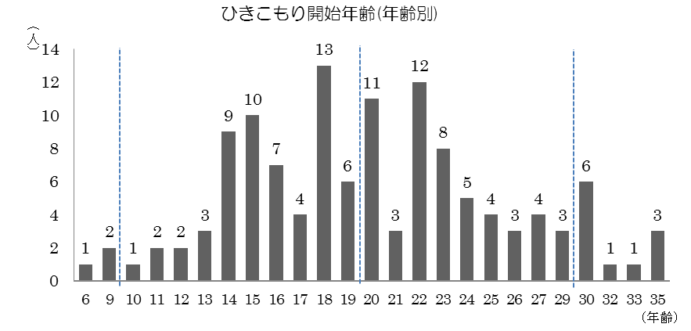
無回答10人
